神奇码农-帮我搬砖 magicalcoder

Soft : 编程工具目录

youyaJfx PC客户端软件

Project : 项目开发测试的目录

youyaMvc springmvc框架以及一些必要的构建工具

如果生成的新代码放入你的老版本youyamvc出现报错 这时需要去下载最新youyamvc 然后把缺失的代码覆盖到你的老版本代码中即可

https://github.com/magicalcoders/youyamvc

网页版阅读 地址 更清晰

<http://note.youdao.com/yws/public/redirect/share?id=0ae85eb60c287d9f358d4dafad926662&type=false>

今天我们不讲高并发，不谈分布式，也不讨论任何高深技术的话题 我们就作为一个普普通通的后端开发工程师，完成来自产品的一个简单常用的需求

语言从来都不是障碍，下面我们就使用最广泛的java语言作为演示吧

**开场白  《事》**

请问下面的需求如果要我们后端工程师实现，您会花多长时间？

我先透露下 类似下面的功能 如果是我只需要花30分钟 便可上线发布

如果您预估需要花费30*10倍=5个小时 我是不是将您的编码速度提高10倍了 如果你需要一周开发下面的功能 额 貌似时间有点长 那就100倍了

（请使用上你已经掌握的任何技术和工具，以最快的速度开发出来并且保证代码的通用性和持续可维护性）

===============================华丽的分割线 需求介绍开始 ==========================

**简单举个需求场景**

创建一个模拟学校的功能 很多时候我们的开发功能都跟下面的场景类似，关系型数据库开发功能

界面功能：需要各种验证 各种表单 等等 各种外键关联功能

A 学校列表

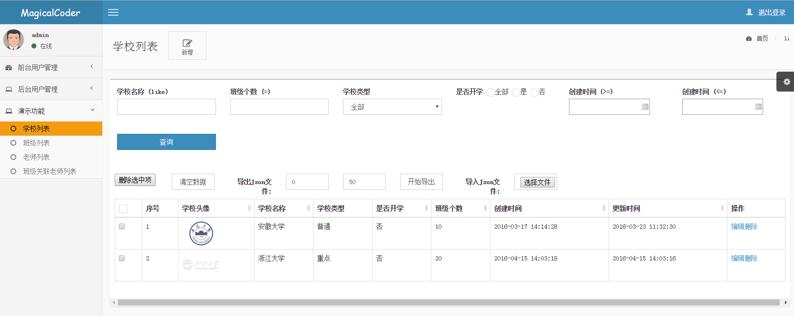

编辑学校

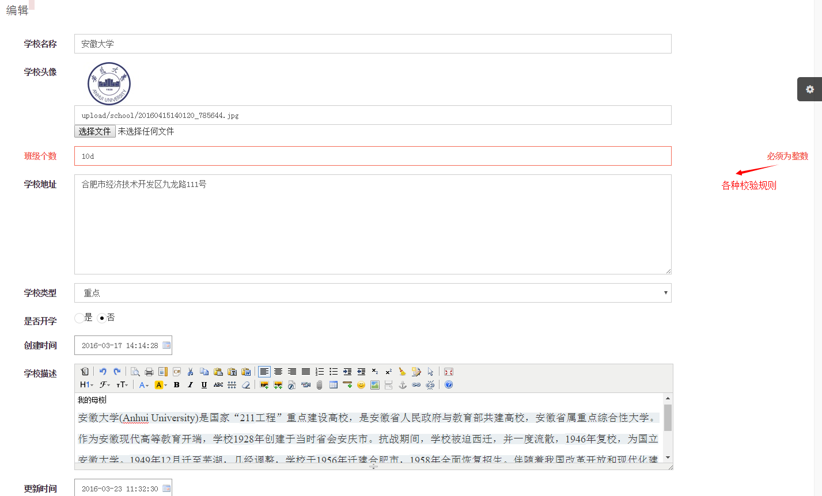

B 班级列表

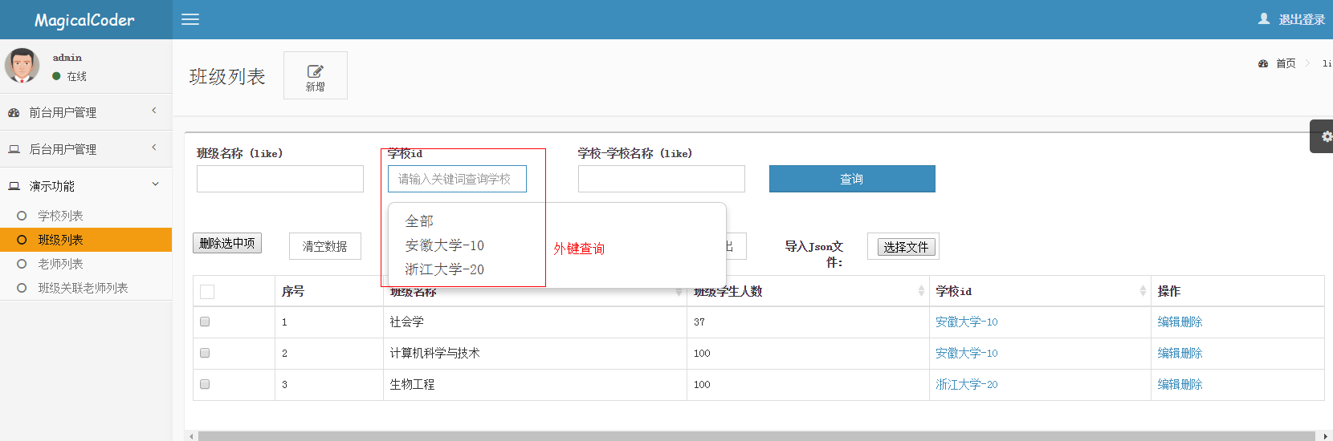

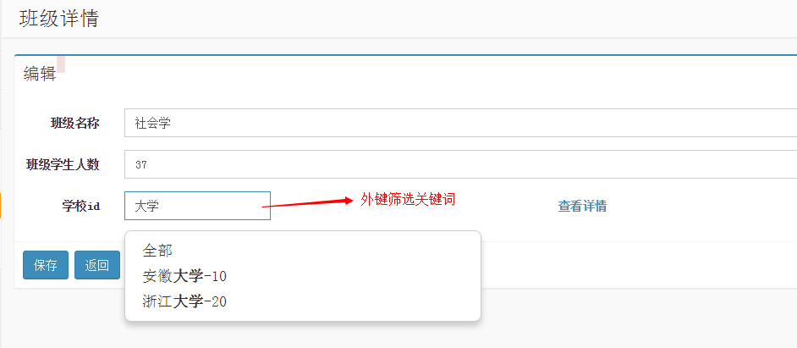

C 教师列表

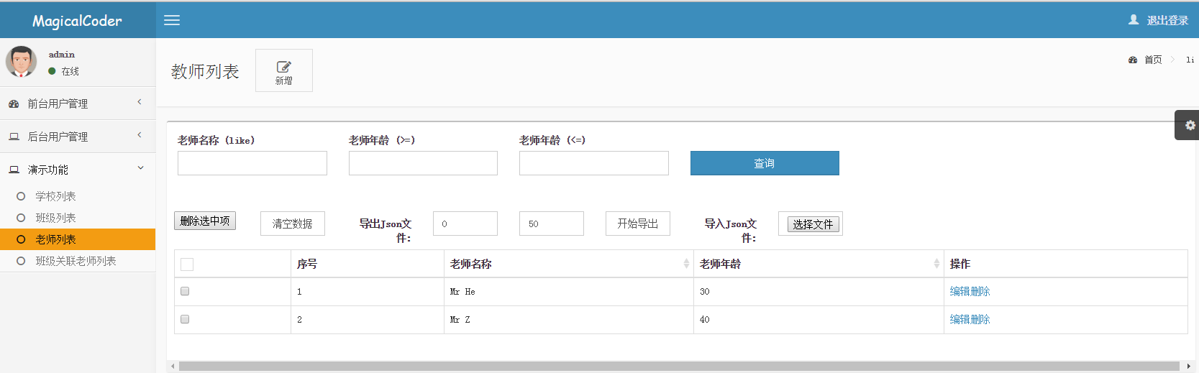

详情页省略

D 班级关联教师外键列表

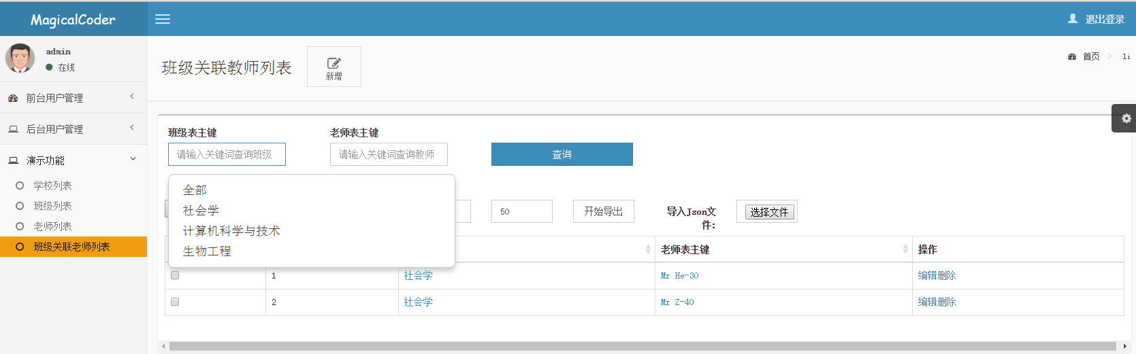

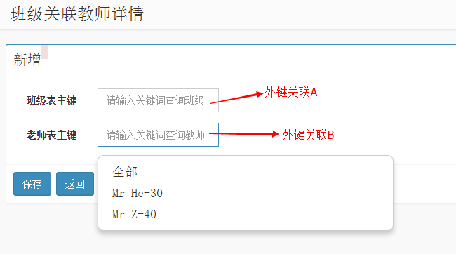

接口功能：专门给客户端调用的http接口

1 学校查询接口

2 获取班级列表

3 获取教师列表

===============================华丽的分割线 需求介绍完成 ==============================================

**第一幕         《器》**

好了 不再卖关子啦

这个工具 开发起来速度飞快，所以推荐给java后端开发的小伙伴们

器1：youyajfx pc客户端下载地址 <http://pan.baidu.com/s/1eRVGhjk>

器2：youyaMvc 是一个基于SpringMvc搭建的web开发框架 项目地址<https://github.com/magicalcoders/youyamvc>

简单花点时间使用下这个工具，就能达到前面说的10倍开发效率

**您需要掌握的技能**

mysql tomcat maven idea编辑器 springmvc3 mybatis java

 浏览器请选择webkit内核的浏览器 如chorme firefox 不要用ie 后台采取的是bootstrap

**第二幕         工具 简介**

第一步 搭建youyaMvc  大家可以参考项目搭建教程自行搭建起来  项目中有搭建教程

假设您已经搭建好youyaMvc,就可以进行第二阶段的使用工具了，因为工具编写出来的代码 都是基于youyaMvc的结构

第二步 使用youyajfx

下载解压后目录如下，这是一个基于javaFX技术开发的客户端软件 双击 window启动.vbs

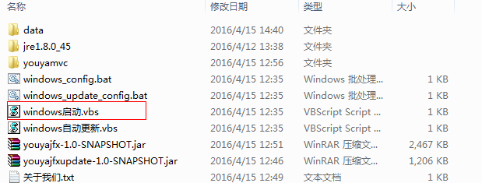

1 登录

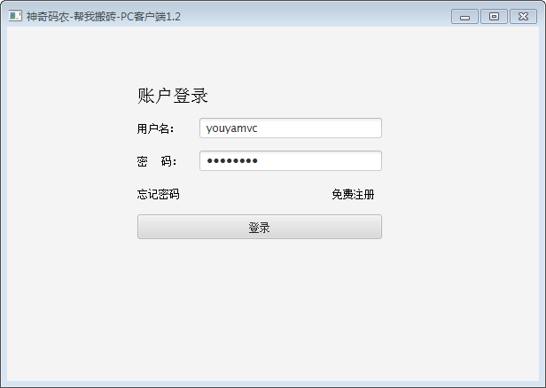

第一次使用 点击免费注册 然后再回头登录

2 连接Mysql数据库 这样配置正确 软件就打开了你本地的数据库 在左侧栏目会有很多数据库 目前仅支持mysql

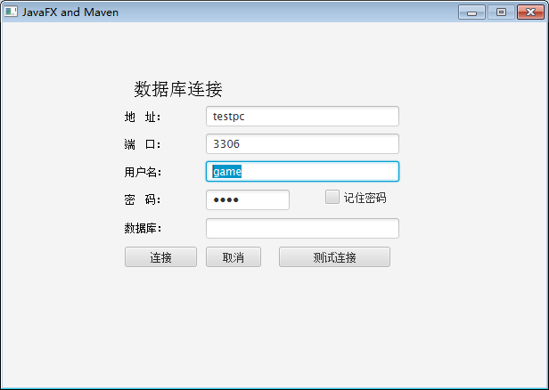

3 打开你的数据库 点击左侧数据库 表结构就显示在右侧 选择代码保存目录和项目编码

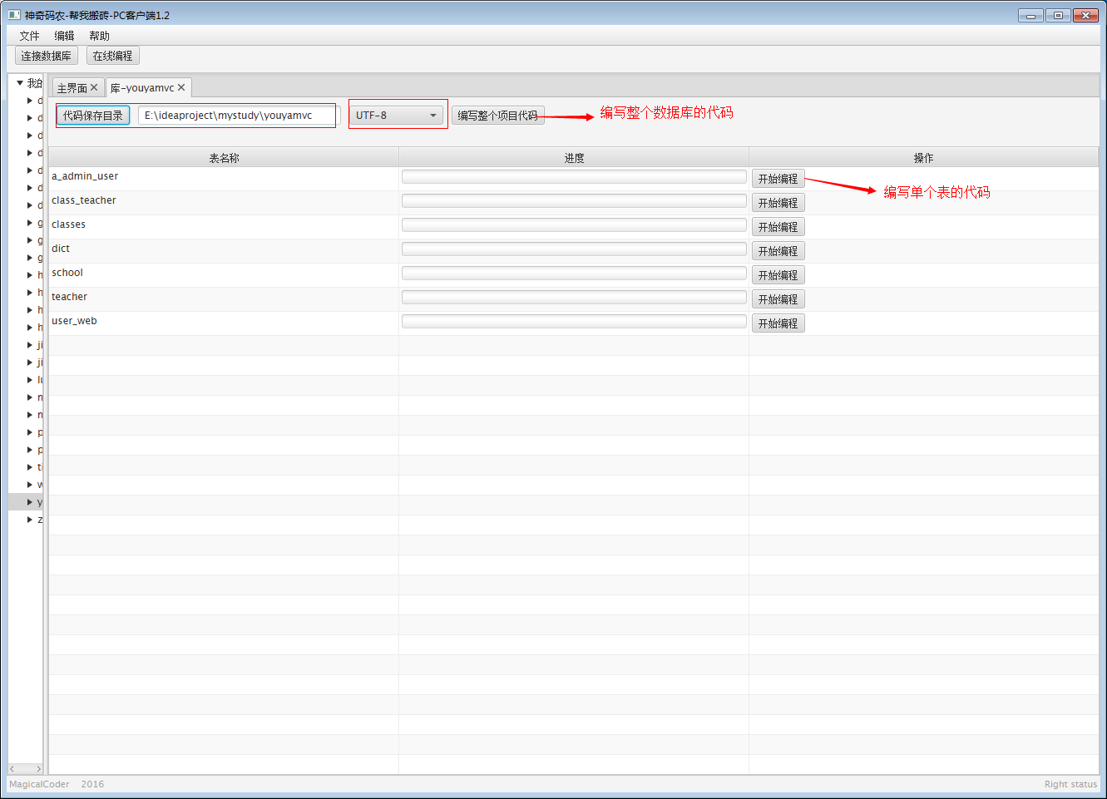

4 确定您的每个表已经有一个自增主键 这个是必须的 主键名称可以自定义

目前版本必须有自增主键 每个表建个自增主键也不是什么坏事

`id` bigint(20) NOT NULL AUTO_INCREMENT COMMENT '学校主键',

5 开始愉快地编程吧

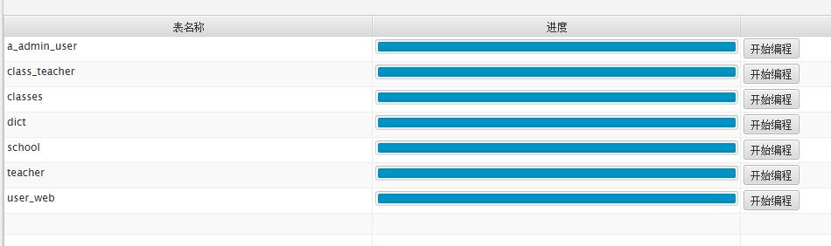

6 恭喜至此 您已经得到了大部分代码 但是这个代码仅仅具有一个基础功能  我们还要根据自己的业务来定制功能

7 在线编程

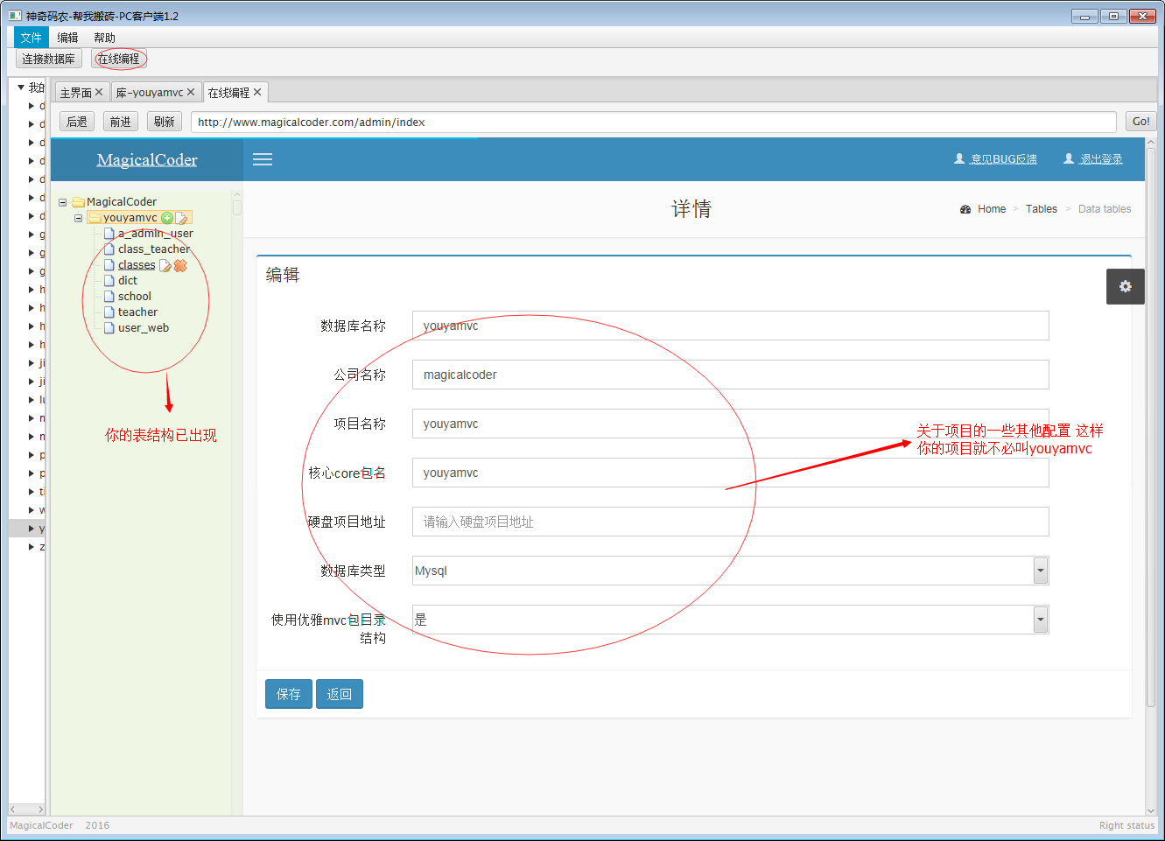

点击school 到达工作区  这里灵活根据你的需求 来定制功能吧 表单验证 查询条件 表单元素类型 等等都在这个界面了

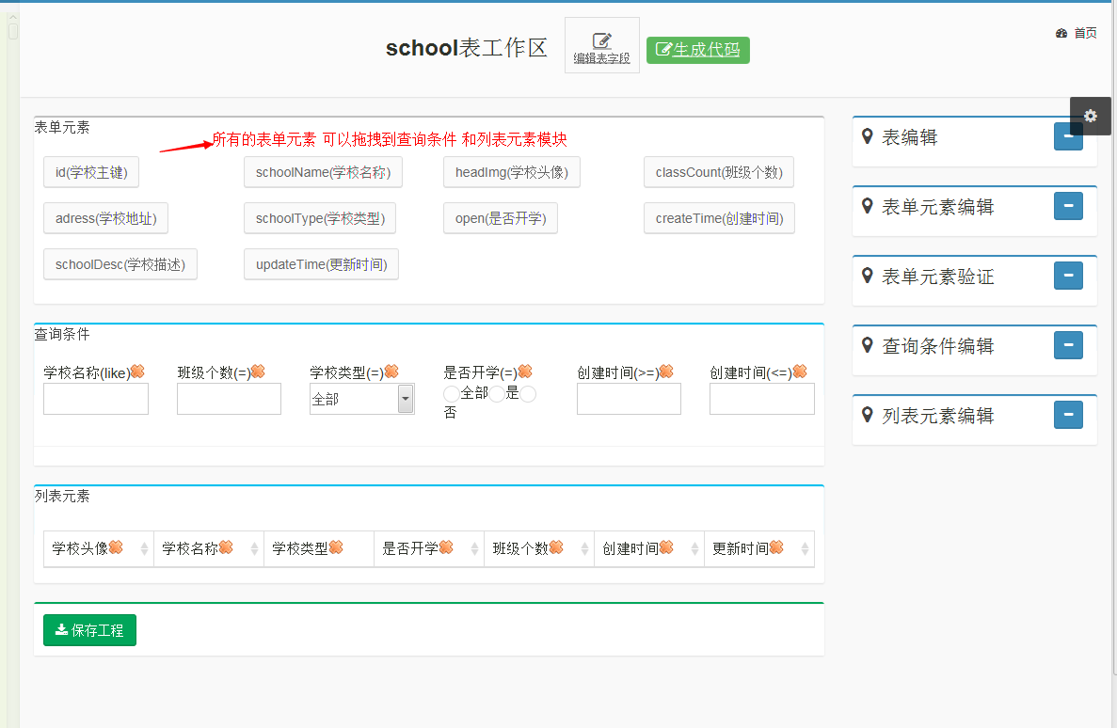

最后保存工程

8 回到数据库界面 重新编码 你的功能才会生效



9 想必很多人都在疑问 功能里面演示的外键字段如何处理 这才是大家更关心的 下面我专门跟大家介绍下 如何配置外键

首先 编辑表字段 这里的生成代码 大家就不要点击了 是给在线编辑的人使用的 我们有了客户端软件 无需再要了

我们以班级表为例 班级表有个外键 school_id



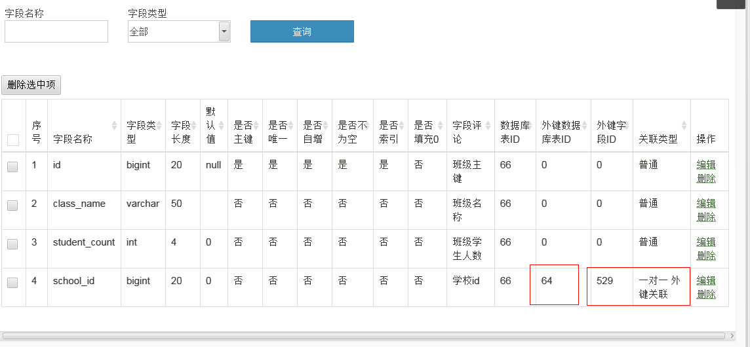

点击编辑

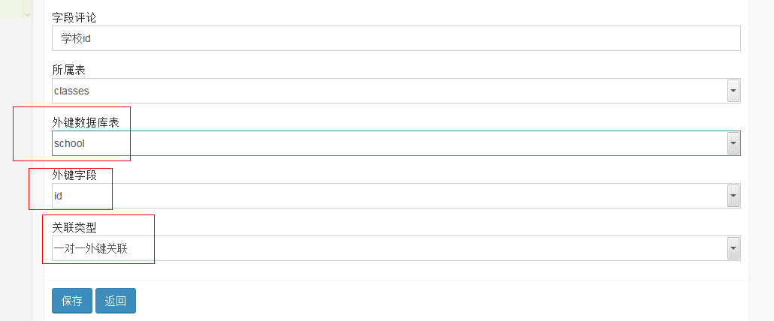

然后进入shool工作区

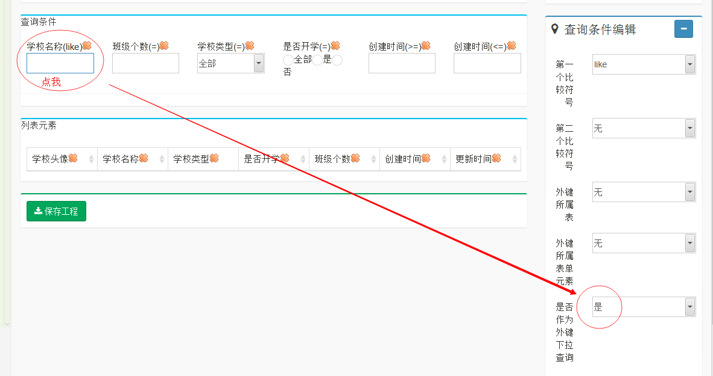

 这样像下面这种外键下拉就自动做好了 当然上面你也可以选多个查询条件

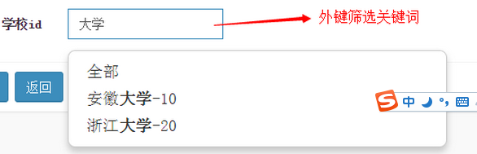

如果对于多对多场景如何处理呢 按照如下选择即可

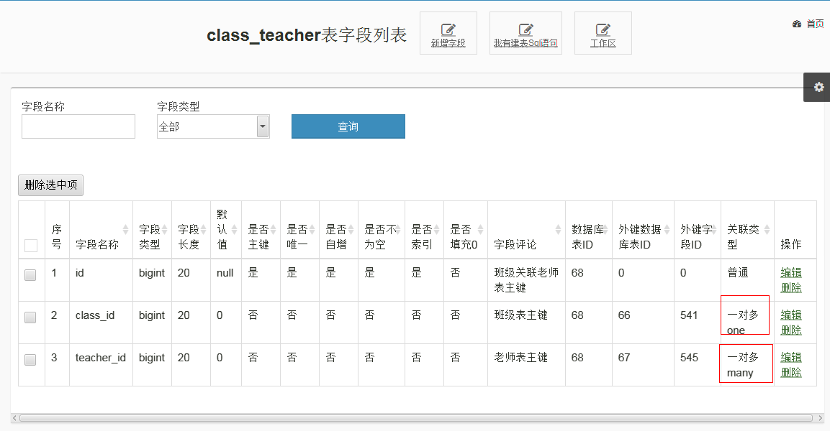

至此 工具大部分使用方法都已经介绍完毕 对于外键配置确实繁琐了点 相信以后大家将无需再配置外键 软件会自动帮助大家完成配置

更多功能 还是亲自去试试吧

**第三幕  落幕**

    难能可贵的是 此项目活跃，作者也在一直不断的持续更新着，对于一个刚出校门的开发者 可能这样的工具不太适合成长，但是对于一个拥有

多年工作经验的开发者而已，这种工具无异于解万民于水火，将我们从繁重的反复劳动中解脱出来，从而拥有更多的精力来致力于更有挑战性的工作中。

同时也大大加快了产品经理需求实现的速度。

    打开生成的代码 不难看到 已经为我们生成了很多可用的数据库操作接口

针对频繁的数据库增删字段来适应需求变更的场景 更是是否方便的实现代码重构

生成的代码 可用很方便的进行二次开发 不过一般管理后台的功能也差不多够用了，

只要不破坏页面对编辑器只读属性，就可以一直享受自动生成的代码带来的便利性

和 新功能。

表结构：

|  |
| --- |
| Create Table |
| CREATE TABLE `school` (   `id` bigint(20) NOT NULL AUTO_INCREMENT COMMENT '学校主键',   `school_name` varchar(50) DEFAULT '' COMMENT '学校名称',   `head_img` varchar(50) DEFAULT '' COMMENT '学校头像',   `class_count` int(4) DEFAULT '0' COMMENT '班级个数',   `adress` text COMMENT '学校地址',   `school_type` tinyint(2) DEFAULT '0' COMMENT '学校类型',   `open` char(1) DEFAULT '0' COMMENT '是否开学',   `create_time` datetime DEFAULT NULL COMMENT '创建时间',   `school_desc` longtext COMMENT '学校描述',   `update_time` datetime DEFAULT NULL COMMENT '更新时间',   PRIMARY KEY (`id`),   UNIQUE KEY `uniq_id` (`id`),   UNIQUE KEY `uniq_school_name` (`school_name`),   UNIQUE KEY `u_c` (`class_count`) ) ENGINE=InnoDB AUTO_INCREMENT=4 DEFAULT CHARSET=utf8 COMMENT='学校' |

|  |
| --- |
| Create Table |
| CREATE TABLE `classes` (   `id` bigint(20) NOT NULL AUTO_INCREMENT COMMENT '班级主键',   `class_name` varchar(50) DEFAULT '' COMMENT '班级名称',   `student_count` int(4) DEFAULT '0' COMMENT '班级学生人数',   `school_id` bigint(20) DEFAULT '0' COMMENT '学校id',   PRIMARY KEY (`id`),   UNIQUE KEY `uniq_id` (`id`),   KEY `id` (`id`) ) ENGINE=InnoDB AUTO_INCREMENT=4 DEFAULT CHARSET=utf8 COMMENT='班级' |

|  |
| --- |
| Create Table |
| CREATE TABLE `teacher` (   `id` bigint(20) NOT NULL AUTO_INCREMENT COMMENT '老师主键',   `teacher_name` varchar(50) DEFAULT '' COMMENT '老师名称',   `age` int(4) DEFAULT '0' COMMENT '老师年龄',   PRIMARY KEY (`id`),   UNIQUE KEY `uniq_id` (`id`),   UNIQUE KEY `u_t` (`teacher_name`) ) ENGINE=InnoDB AUTO_INCREMENT=3 DEFAULT CHARSET=utf8 COMMENT='教师' |
| Create Table |
| CREATE TABLE `class_teacher` (   `id` bigint(20) NOT NULL AUTO_INCREMENT COMMENT '班级关联老师表主键',   `class_id` bigint(20) DEFAULT '0' COMMENT '班级表主键',   `teacher_id` bigint(20) DEFAULT '0' COMMENT '老师表主键',   PRIMARY KEY (`id`),   UNIQUE KEY `uniq_id` (`id`),   UNIQUE KEY `id` (`class_id`,`teacher_id`) ) ENGINE=InnoDB AUTO_INCREMENT=3 DEFAULT CHARSET=utf8 COMMENT='班级关联教师' |